
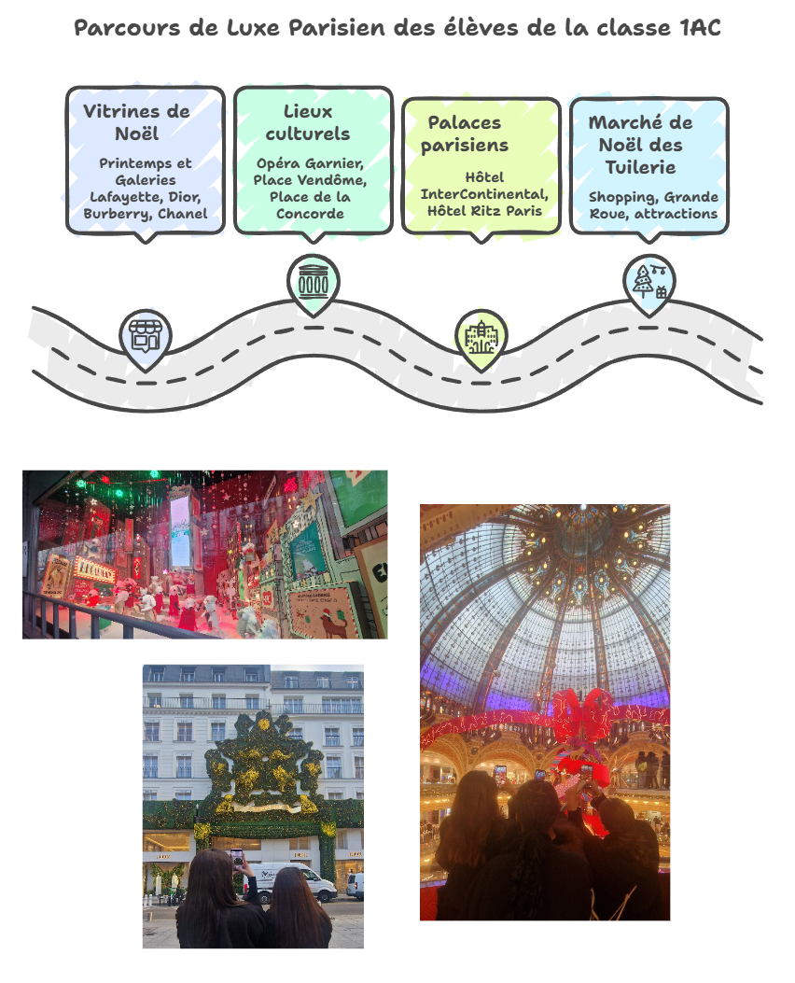
Les élèves de la classe 1ère Accueil / Commerce (1AC) accompagnés par leurs professeurs ont vécu une journée exceptionnelle à Paris, dédiée à la découverte de l'excellence française. Après l'émerveillement devant les vitrines et les décors de Noël du Printemps et des Galeries Lafayette, la classe a suivi un itinéraire prestigieux incluant des lieux culturels, des palaces et des boutiques de luxe.
Le parcours, préparé en amont en classe, a permis aux élèves de devenir guides d'un jour. Devant des lieux emblématiques comme le Ritz et les bijouteries de la Place Vendôme, ils ont présenté l'histoire et les codes du luxe. Ils ont également fait découvrir les origines et les produits phares des marques iconiques telles que Burberry, Dior et Chanel.
La visite s'est achevée au Marché de Noël des Tuileries, où les élèves ont profité de l’ambiance des fêtes de fin d’année et des attractions. Les élèves sont repartis satisfaits de cette journée d’apprentissage sur le terrain.
Mme Calatayud

